AGRO präsentiert innovative Messeneuheiten auf der Hannover Messe

Die AGRO AG, ein Unternehmen der KAISER GROUP, wird auf der diesjährigen Hannover Messe vom 31. März bis 4. April 2025 eine Vielzahl innovativer Lösungen für Kabelverschraubungen und das dazugehörige Zubehör vorstellen. Besucher sind herzlich eingeladen, den Messestand der Unternehmensgruppe in Halle 11 / C37/1 zu besuchen, an dem ein umfassender Querschnitt der Produktpalette für das Kabelmanagement in Industrie und Handwerk präsentiert wird.
Im Fokus stehen drei neu entwickelte Produkte, die speziell für professionelle Installationen in anspruchsvollen Umgebungen konzipiert wurden. Der Kantenschutz bietet eine effektive Lösung zum Schutz von Kabeln und Leitungen vor mechanischen Einwirkungen. Der Hydraulikschlauch-Adapter Progress aus Messing gewährleistet eine zuverlässige Verbindung in hydraulischen Anwendungen und erfüllt höchste Anforderungen an Flexibilität und Sicherheit. Darüber hinaus präsentieren wir die Progress-Kabelverschraubungen mit geschlitzten Dichteinsätzen, die sich ideal für Leitungen mit vorkonfektionierten Steckern eignen. Diese Produkte sind speziell für Industrieanwendungen, die Bahntechnik und anspruchsvolle Installationen unter extremen Bedingungen konzipiert. Sie überzeugen durch ihre Langlebigkeit und zukunftssicheren Lösungen. Das Team der KAISER GROUP freut sich auf anregende Gespräche und den fachlichen Austausch mit den Messebesuchern vor Ort. Nutzen Sie die Gelegenheit, sich über die neuesten Entwicklungen im Kabelverschraubungsbereich zu informieren und innovative Lösungen für Ihre Projekte zu entdecken.

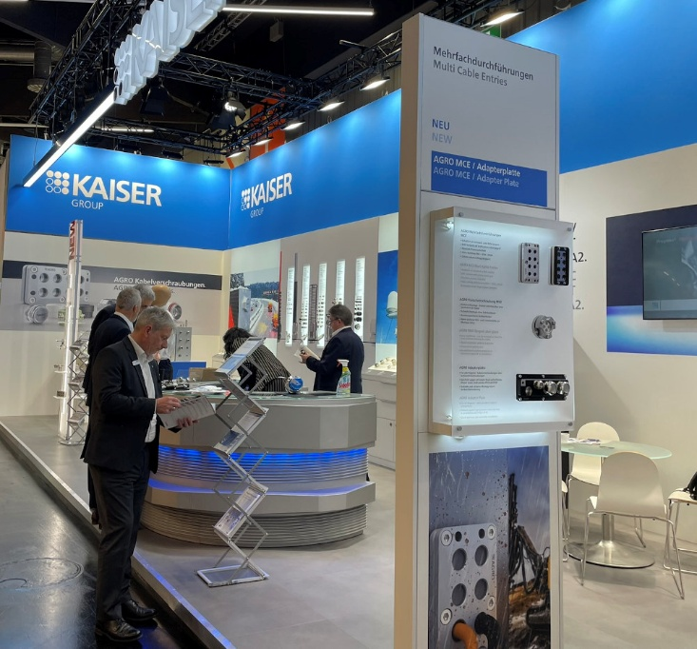
Bild 1: Der KAISER Messestand auf der Hannover Messe in Halle 11/ C37/1

(Foto: KAISER GmbH & Co. KG)

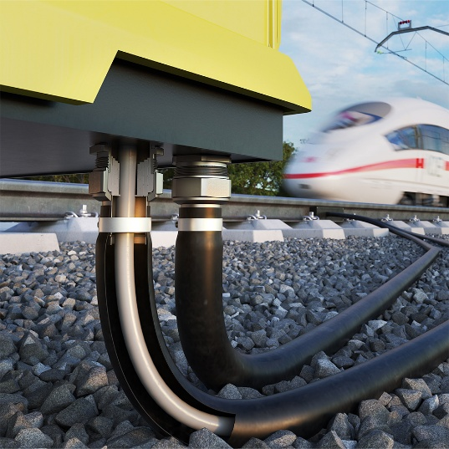

Bild 2: Als Messeneuheit präsentiert die AGRO AG einen Hydraulikschlauch-Adapter Progress Messing für zuverlässige Leistung unter Extrembedingungen.

(Foto: KAISER GmbH & Co. KG)

KAISER Elektroinstallations-Systeme
https://www.kaiser-elektro.de/de_DE/produkte/
https://www.kaiser-elektro.de/de_DE/loesungen

Bilder: | KAISER_messestand_2000px.jpg  KAISER_Schlauchadapter_1000 | Zeichen: | 1.546
Dateiname: | KAISER_Vorbericht_HMI.docx | Datum: | 27.03.2025
Tags: | AGROAG, KAISERGROUP, HannoverMesse2025, Kabelmanagement, Kabeldurchführung, Industrielösungen, Elektroinstallation, Kabelverschraubung, Hydraulikschlauchadapter, Kantenschutz, Patchkabel, Ethernetlösungen, Bahntechnik, Produktneuheiten, Innovation, Industrie4.0, Nachhaltige Installation, Fachmesse

Unternehmensprofil
Die KAISER GmbH & Co. KG bietet innovative Lösungen für die Verlegung, Einführung und den Schutz von Kabeln in Maschinen, Fahrzeugen, Geräten und Anlagen. Die hochwertigen AGRO Kabelverschraubungen und Kabeleinführungen haben sich insbesondere in anspruchsvollen Anwendungen bewährt. KAISER mit Hauptsitz in Schalksmühle, im Sauerland – ein Mitglied der KAISER GROUP – zählt zu den führenden europäischen Anbietern von Elektroinstallationsprodukten und -lösungen.

Unter dem Dach der KAISER GROUP sind vier starke Marken vereint. An vier europäischen Standorten werden Produkte und Systeme für die Elektro-Installation produziert und international vertrieben. Zusammen mit den Landesgesellschaften AGRO AG in der Schweiz, ATTEMA B.V. in den Niederlanden sowie HELIA – PLASTIC COLOR NV in Belgien ist die KAISER GROUP europaweit aktiv. Architekten und Fachplaner, Handwerk, Industrie und Handel können auf hochwertige Lösungen vertrauen, mit denen sich auch anspruchsvollste Projekte sicher meistern lassen. Dafür steht die KAISER GROUP mit ihren vier Starken Marken KAISER, AGRO, ATTEMA und HELIA.

Weitere Informationen:  KAISER GmbH & Co. KG  Ramsloh 4  58579 Schalksmühle  Tel.: +49(0)23 55 / 8 09-0  E-Mail: pr@kaiser-elektro.de  Internet: www.kaiser-elektro.de | gii die Presse-Agentur GmbH  Christburger Str. 41  10405 Berlin  Tel.: +49(0)30 / 53 89 65-0  Fax: +49(0)30 / 53 89 65-29  E-Mail: info@gii.de  Internet: www.gii.de

